**Драйвер моторов L9110S**

## Описание

В комплекте GyverKIT Pro идёт драйвер для двух коллекторных моторов L9110S:

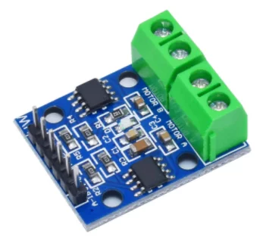

Драйвер работает по классической схеме Н-мост, по два пина управления на каждый мотор. Это позволяет подключать к нему как обычные коллекторные моторы (есть в наборе), так и двухфазные шаговые моторы, а также обычные RGB светодиодные ленты (как в [этом проекте](https://kit.alexgyver.ru/tutorials/colormusic_rgb/)). Характеристики:

* Напряжение логики: 3.. 5V
* Напряжение мотора: 2.5.. 12V
* Рабочий ток: 800 мА
* Пиковый ток: 1.5А

## Подключение

* Для управления выходами достаточно подключить микроконтроллер к GND и управляющим пинам драйвера
* VCC на плате драйвера идёт на питание мотора, то есть его к микроконтроллеру подключать не нужно (за исключением тех случаев, когда МК и драйвер питаются от одного источника)
* Управляющие пины драйвера подключаются к любым цифровым пинам МК. Если нужно управление скоростью вращения мотора – один из пары пинов нужно подключать на пин МК с возможностью ШИМ сигнала
* В данном модуле пины управления подтянуты к VCC резисторами на 10 кОм, то есть при управлении 12V нагрузкой они окажутся под высоким напряжением. Пины МК защищены от повышенного напряжения, но всё равно не рекомендуется управлять нагрузкой с напряжением выше питания МК. В наборе GyverKIT идут моторы, которые работают от 5V, а также сетевой адаптер (блок питания) на 5V

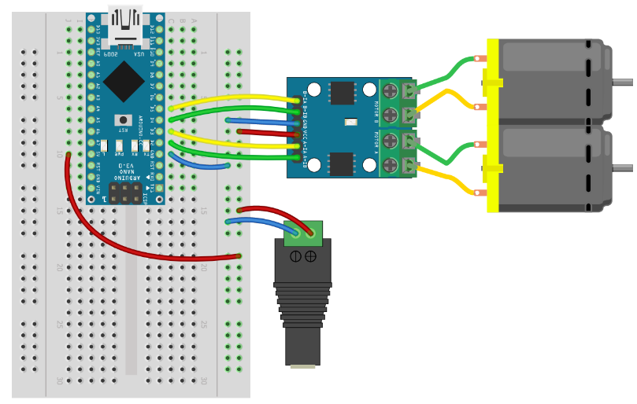

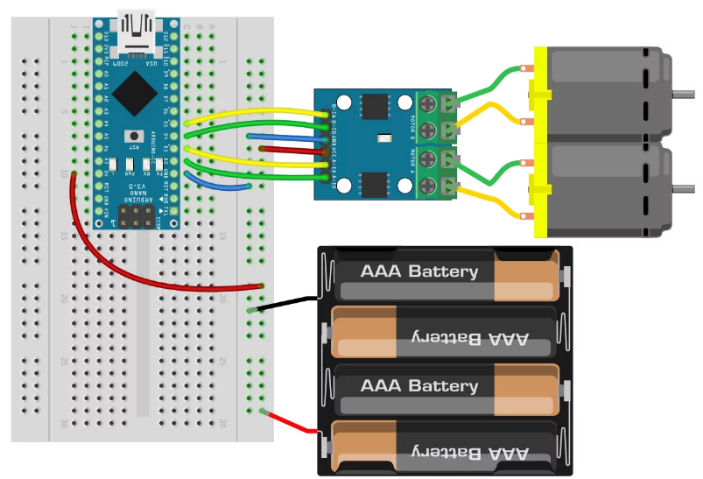

**Библиотека <GyverMotor.h>**предназначена для удобного управления моторчиками через драйвер полного моста для Arduino.

Некоторые возможности библиотеки:

контроль скорости и направления вращения;

работа с 10-битным ШИМом;

программный DeadTime;

отрицательные скорости;

поддержка двух типов драйверов и реле;

плавный пуск и изменение скорости.

## Программа на драйвер

#include "GyverMotor.h"

// (тип драйвера, пин, ШИМ пин, уровень драйвера)

GMotor motor1(DRIVER2WIRE, 2, 3, HIGH);

GMotor motor2(DRIVER2WIRE, 4, 5, HIGH);

void setup() {

motor1.setMode(FORWARD); // мотор 1 вперёд

motor2.setMode(BACKWARD); // мотор 2 назад

motor1.setSpeed(50); // скорость мотора 1

motor2.setSpeed(150); // скорость мотора 2

}

void loop() {

}